«ЦИФРОВОЕ ДОБРИНО»
– это онлайн-платформа, созданная для обучения и развития компетенций в сфере добровольчества. На платформе размещены бесплатные курсы по различным направлениям волонтерской деятельности, в том числе: «Основы волонтерства
для начинающих», «Онлайн-курс для организаторов волонтерской деятельности», «Волонтерство в сфере культуры», «Волонтерство в медицинской сфере», «Онлайн-курс для волонтеров, руководителей и специалистов, работающих с детьми» и многие другие.

Регистрация на платформе «Цифровое Добрино»

- Зайти на сайт https://edu.dobro.ru и нажать в правом верхнем углу кнопку «Войти».

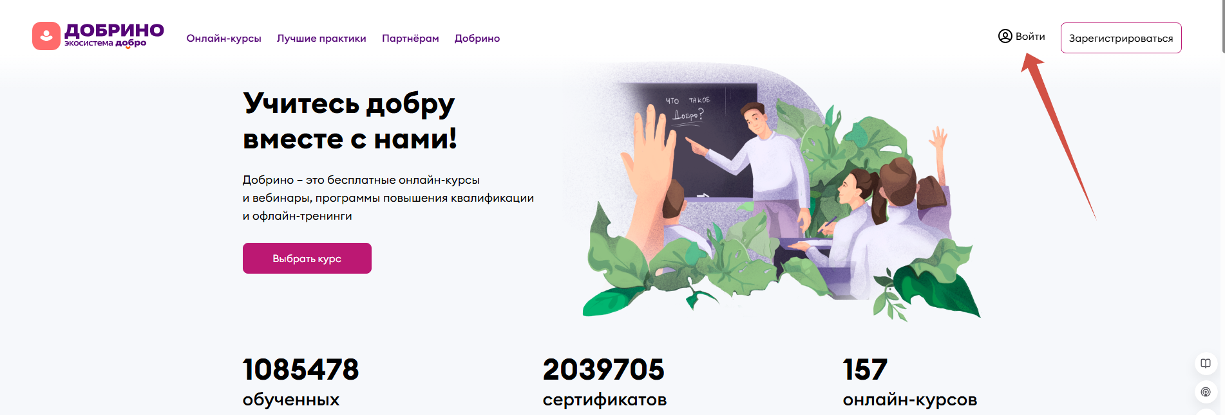

- Пройти авторизацию через имеющийся аккаунт на платформе «Добро.ру».

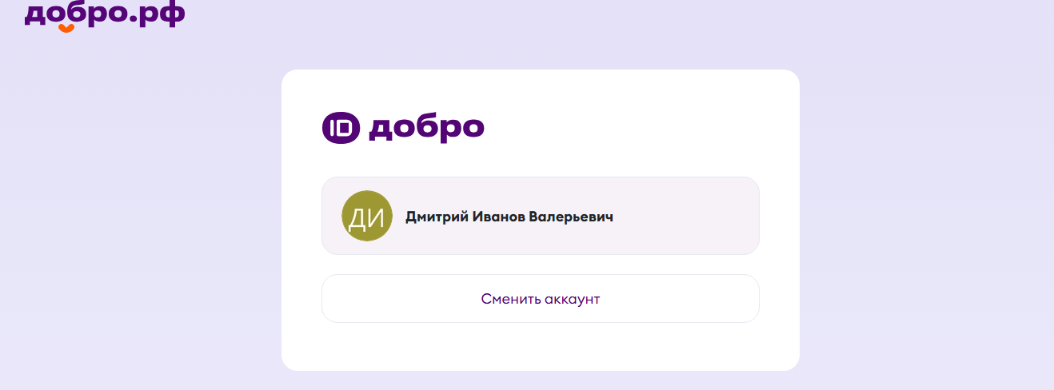

- Выбрать курс из каталога.

